
PLANIFICACIÓN SEMANAL 2020 KINDER
Semana 05 al 09 de octubre de 2020
Nombre del maestro: Débora Soto/ Andrea Castillo | Grado: Kínder | Sección: A y B | Materia: Medio Social y Natural

Contenido | Actividad | Libro
“Semana  científica” | Martes 06  Clases virtuales por Zoom  Desarrollo del tema e  - Observaremos el siguiente video: https://youtu.be/nKTSuABDq4w  - Al finalizar de ver el video, la docente estará disfrazada de científico y les presentará varios experimentos explicándoles el procedimiento y los materiales que está utilizando. | 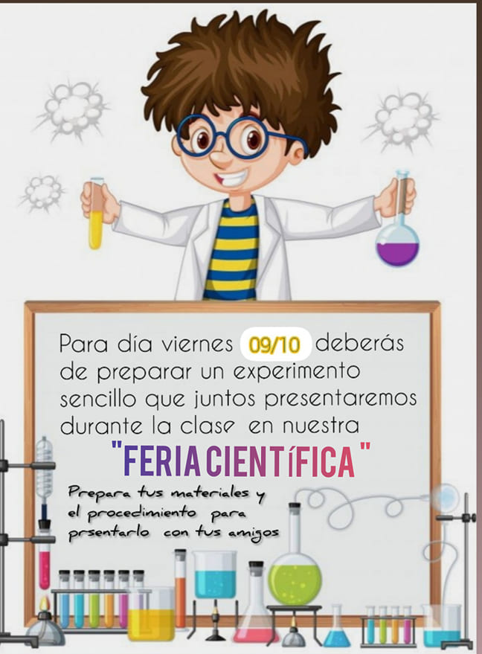
“Semana  científica” | Viernes 09  Clases virtuales por Zoom  Desarrollo del tema  - Presentación de experimentos por los alumnos  - Debe presentar 1 experimento.  - Materiales y procedimiento.  - Vestirse como científico.

